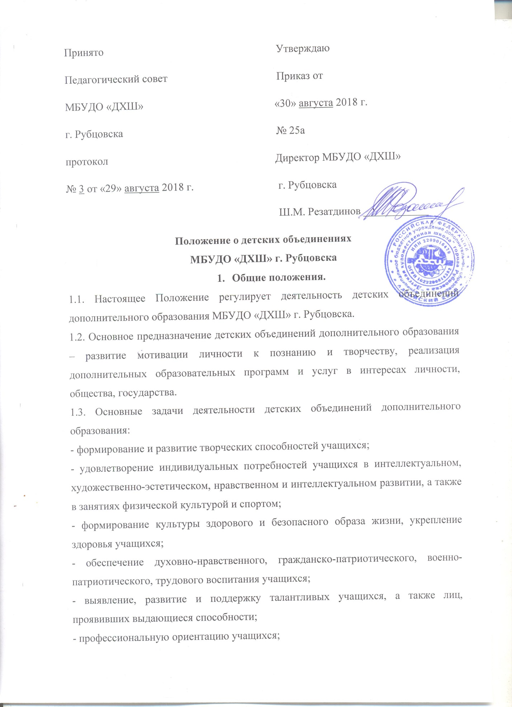

- создание и обеспечение необходимых условий для личностного развития, укрепления здоровья, профессионального самоопределения и творческого труда учащихся;
- социализацию и адаптацию учащихся к жизни в обществе;
- формирование общей культуры учащихся;
- удовлетворение иных образовательных потребностей и интересов
учащихся, не противоречащих законодательству Российской Федерации, осуществляемых за пределами федеральных государственных образовательных стандартов и федеральных государственных требований.
1.4. Не допускается создание и деятельность детских объединений дополнительного образования, деятельность которых связана с политическими партиями, общественно-политическими и религиозными движениями и организациями.
2. Организационные основы деятельности детских объединений МБУДО «ДХШ» г. Рубцовска.
2.1. В детские объединения МБОУ ДОД «ДХШ» г. Рубцовска принимаются дети в возрасте от 5 до 17 лет вне зависимости от места жительства на территории муниципального образования город Рубцовск и Рубцовского района, независимо от пола, расы, национальности, языка, происхождения, места жительства, отношения к религии, убеждений, принадлежности к, общественным организациям (объединениям), социального положения.
2.2. С детьми-инвалидами может проводиться индивидуальная работа по месту жительства.
2.3. Деятельность детей в МБУДО «ДХШ» г. Рубцовска осуществляется в соответствие с Уставом в одновозрастных и разновозрастных объединениях (учебная группа):
- Раннее эстетическое развитие (5-6 лет).
- Общеэстетическое развитие (7-10 лет).
- Базовый курс (11-17 лет).
- ДПОП «Живопись» (10-17 лет).
- ДПОП «Декоративно-прикладное творчество» (10-17 лет).
- Профессиональная ориентация (15-17 лет).
2.4. Численный состав учебной группы от 11 до 15 человек.
2.5. Сроки обучения в детских объединениях МБУДО «ДХШ» г. Рубцовска определяются в соответствии с дополнительными общеобразовательными программами, учебным календарным графиком.
2.6. Продолжительность занятий в детских объединениях МБУДО «ДХШ» г. Рубцовска составляют 40 минут (урок), за исключением раннего эстетического развития, занятия составляют – 30 минут (урок).
2.7. Количество учебных часов в неделю детских объединений дополнительного образования устанавливается в соответствии с учебными планами.
2.8. Требования к одежде обучающихся установлены Правилами внутреннего распорядка для учащихся МБУДО «ДХШ» г. Рубцовска.
2.9. Требования к индивидуальному оснащению обучающихся на занятиях устанавливаются педагогом дополнительного образования в зависимости от направленности дополнительной образовательной программы.
2.10. Родители обучающихся детских объединений имеют право участвовать в работе детского объединения (посещать занятия, получать консультации преподавателя и др.); имеют право знакомиться в настоящим Положением.
2.11. Расписание учебных занятий детских объединений составляется с учетом мнения родителей (законных представителей).
2.12. Журнал учета (классный журнал) работы детского объединения является закрытым документом, то есть с ним могут работать только преподаватель и администрация МБОУ ДОД «ДХШ» г. Рубцовска.
2.13. Источник основного финансирования деятельности детского объединения – муниципальный бюджет, платные дополнительные услуги. Возможно использование родительских добровольных пожертвований.
3. Организация учебно-воспитательного процесса детского объединения МБУДО «ДХШ» г. Рубцовска.
3.1. Содержание учебной работы (основные теоретические знания, практические умения и навыки; основные формы обучения; формы и сроки итоговых занятий определяется дополнительными общеобразовательными программами соответствующих детских объединений.
3.2. В воспитывающей деятельности детских объединений МБОУ ДОД «ДХШ» г. Рубцовска приоритетное внимание уделяется формированию моральных и общечеловеческих ценностей; воспитанию положительных качеств характера; развитию творческих, интеллектуальных способностей детей; формированию основ коллективных отношений; укреплению здоровья, формированию потребности в здоровом образе жизни обучающихся.
3.3. Основными формами массовых воспитательно-развивающих мероприятий являются выставки изобразительного и прикладного творчества различного уровня, праздничные программы, посвященные календарным праздничным и торжественным датам, конкурсы, фестивали, экскурсии и др. согласно Программы деятельности и плану организационно-массовых мероприятий.

